LỚP 4
CHỦ ĐỀ 1: CÔNG NGHỆ VÀ ĐỜI SỐNG
Tiết 6: BÀI 3: MỘT SỐ LOẠI CÂY CẢNH PHỔ BIẾN (Tiết 2)

I. YÊU CẦU CẦN ĐẠT:
- Nhận biết được một số loại cây cảnh phổ biến
- Tự tìm hiểu, mô tả được đặc điểm một số loại cây cảnh ở trường học, gia đình hoặc địa phương.
- Giới thiệu được với bạn bè, người thân một số loại cây cảnh phổ biến ở địa phương.
- Có ý thức tìm hiểu về các loại cây cảnh trong đời sống
- Yêu thích cây cảnh.
II. ĐỒ DÙNG DẠY HỌC
- Giáo viên: Kế hoạch bài dạy, SGK và các thiết bị, học liệu phụ vụ cho tiết dạy.
- Học sinh: SGK, vở ghi bài
III. HOẠT ĐỘNG DẠY HỌC
TL | Hoạt động của giáo viên | Hoạt động của học sinh
5’ | 1. Khởi động:  - Nêu đặc điểm của cây Quất?  - Nêu đặc điêm của cây Lưỡi hổ?  - Gọi HS nhận xét  - GV dẫn dắt HS vào bài học: Bài 3 – Một số loại cây cảnh phổ biến.( Tiết 2) | HS trả lời  - Nhận xét  - Lắng nghe
15’ | 2. Khám phá:  a. Tìm hiểu về cây kim phát tài  - GV chia HS thành các nhóm (4 – 6 HS/nhóm).  - GV giao nhiệm vụ cho các nhóm: Thảo luận, quan sát thông tin mục 3 kết hợp hình ảnh SGK trang 13 và cho biết: Mô tả đặc điểm của cây kim phát tài.  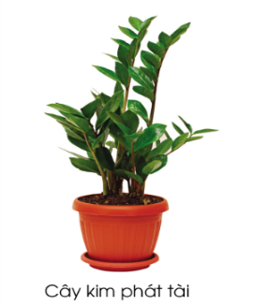  - GV mời đại diện 1 – 2 HS trình bày kết quả thảo luận. Các cặp HS khác lắng nghe, nhận xét, nêu ý kiến bổ sung cho bạn (nếu có).  - GV nhận xét, đánh giá và kết luận:  + Cây thân thảo.  + Thân ngắn, phình to ở phía gốc cây, mọng nước.  + Lá hình bầu dục, màu xanh sẫm và bóng.  + Cây xanh tốt quanh năm.  - GV yêu cầu HS làm việc cá nhân và trả lời câu hỏi:  + Cây kim phát tài còn có tên gọi là gì?  + Cây kim phát tài có ý nghĩa gì?  - GV mời đại diện 1 – 2 HS trình bày kết quả thảo luận. Các cặp HS khác lắng nghe, nhận xét, nêu ý kiến bổ sung cho bạn (nếu có).  - GV nhận xét, đánh giá và kết luận:  + Tên gọi khác: cây kim tiền.  + Ý nghĩa: mang lại sự thịnh vượng, may mắn,...  - GV trình chiếu cho HS quan sát video về đặc ý nghĩa của cây kim phát tài:  https://youtu.be/J25O4x5_G6s  b. Tìm hiểu về cây thiết mộc lan  - GV chia HS thành các nhóm (4 – 6 HS/nhóm).  - GV giao nhiệm vụ cho các nhóm: Thảo luận, quan sát thông tin mục 4 kết hợp hình ảnh SGK trang 14 và cho biết: Mô tả đặc điểm của cây thiết mộc lan.  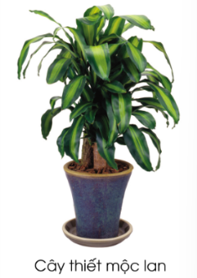  - GV mời đại diện 1 – 2 HS trình bày kết quả thảo luận. Các cặp HS khác lắng nghe, nhận xét, nêu ý kiến bổ sung cho bạn (nếu có).  - GV nhận xét, đánh giá và kết luận:  + Loại cây gỗ nhỏ, thẳng.  + Lá dài, màu xanh sẫm hoặc có sọc màu vàng ở giữa lá.  - GV yêu cầu HS thảo luận theo cặp và trả lời câu hỏi:  + Cây thiết mộc lan còn có tên gọi là gì?  + Cây thiết mộc lan có ý nghĩa gì?  - GV mời đại diện 1 – 2 HS trình bày kết quả thảo luận. Các cặp HS khác lắng nghe, nhận xét, nêu ý kiến bổ sung cho bạn (nếu có).  - GV nhận xét, đánh giá và kết luận:  + Tên gọi khác: cây phát tài, cây phất dụ thơm.  + Tác dụng: thanh lọc không khí.  + Ý nghĩa: mang lại sự may mắn, tài lộc, hạnh phúc, sức khỏe,...  - GV trình chiếu cho HS quan sát video về đặc điểm, tác dụng của cây thiết mộc lan:  https://youtu.be/zWQfgTWtYwU | - HS chia thành các nhóm.  - HS thảo luận theo nhóm.  - HS trả lời.  - HS lắng nghe, tiếp thu.  - HS lắng nghe GV đặt câu hỏi.  - HS trả lời.  - HS lắng nghe, tiếp thu.  - HS quan sát video.  - HS chia thành các nhóm.  - HS thảo luận theo nhóm.  - HS trả lời.  - HS lắng nghe, tiếp thu.  - HS lắng nghe GV đặt câu hỏi.  - HS trả lời.  - HS lắng nghe, tiếp thu.  - HS quan sát video.
10’ | 3. Hoạt động luyện tập  Chơi trò chơi Ai nhanh, ai đúng?  GV chuyển giao nhiệm vụ:  - GV chia HS thành các nhóm (4 – 6 HS/nhóm).  - GV phát các hộp thẻ tên và đặc điểm 4 loại cây cảnh đã học, yêu cầu HS ghép các thẻ tên các loại cây với đặc điểm tương ứng của 4 loại cây cảnh đã học.  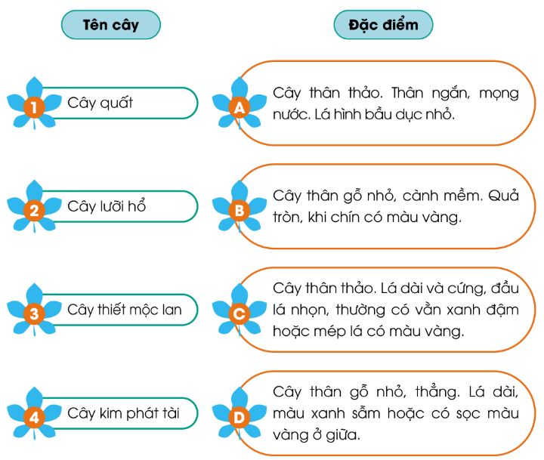  - GV mời đại diện 1 – 2 HS trình bày kết quả thảo luận. Các HS khác nhận xét chéo kết quả làm của các nhóm.  - GV nhận xét, đánh giá và kết luận: Nối 1 - B, 2 - C, 3 - D, 4 - A. | - HS chia thành các nhóm và lắng nghe GV phổ biến luật chơi.  - HS trả lời.  - HS quan sát, lắng nghe.
5’ | 4. Vận dụng.  - GV yêu cầu HS làm việc cá nhân và thực hiện hoạt động Vận dụng: Mô tả đặc điểm một loại cây cảnh mà em yêu thích.  - GV hướng dẫn HS báo cáo kết quả theo mẫu sau:  Tên cây cảnh Thân Lá Đặc điểm hoa, quả  - GV yêu cầu HS báo cáo sản phẩm vào bài học sau.  - GV nhận xét, tóm tắt lại những nội dung chính của bài học.  - GV nhận xét, đánh giá sự tham gia của HS trong giờ học, khen ngợi những HS tích cực; nhắc nhở, động viên những HS còn chưa tích cực, nhút nhát.  - GV nhắc nhở HS:  + Đọc lại bài học Một số loại cây cảnh phổ biến.  + Đọc trước Bài 4 – Chậu và giá thể trồng hoa, cây cảnh (SHS tr.16). | - HS làm việc cá nhân theo hướng dẫn của GV.  - HS lắng nghe, tiếp thu.  - HS lắng nghe, tiếp thu.  - HS lắng nghe, thực hiện.
Điều chỉnh sau bài dạy:
..............................................................................................................................................................................................................................................................................................................
-----------------------------------------------------

